Внеклассное мероприятие во 2 классе:
Наши помощники в сохранении здоровья»

Используемые методы: монологического изложения, эвристический, исследовательский

Структура урока:
- Организационный момент.
- Мотивационно-целевой.
- Реализация плана.
- Закрепление изученного материала. Контроль и оценка.
- Рефлексия. Игра «Выбери меня».
- Домашнее задание.

Ход урока.

- Организационный момент.
( Проверка готовности к уроку)
Придумано кем-то, просто и мудро,
При встрече здороваться: «Доброе утро!»
- Доброе утро солнцу и птицам,
- Доброе утро улыбчивым лицам!
И каждый становится добрым, доверчивым,
И доброе утро длится до вечера.
Учитель: Я всем вам желаю, чтобы доброе и солнечное настроение сопровождало вас в течение всего урока.

- Мотивационно - целевой.

А сейчас сядьте пожалуйста поудобнее и внимательно послушайте вот эту песню.
Кто может сказать о чём она?

Как вы думаете, для чего нужно здоровье?
Что нужно делать, чтобы сохранить своё здоровье?

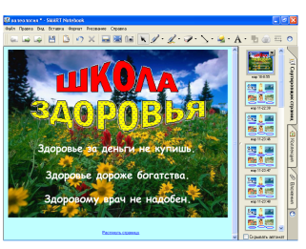

Прочитайте, что такое здоровье и объясните смысл пословиц.
Так о чем пойдет речь на нашем уроке?
Кто сможет сформулировать тему урока?
А что бы вы хотели узнать на уроке?
Я хочу узнать – что такое здоровое питание?
Понять - какие продукты полезные, а какие вредные?
Научиться правильному режиму питания.
Формировать навыки здорового питания.
Сегодня мы с вами отправимся в Страну Здоровячков и посетим Школу здоровья.

- Отвечая на мои вопросы, вы высказали разные мнения. И сегодня на уроке мы поговорим о том, как сохранить своё здоровье на долгие годы, как защитить себя от болезней, и куда пойти лечиться, если вы всё-таки заболели.

- Реализация плана.

- Дети читают заранее подготовленные стихи И. Семёнова:
Всем, кто хочет быть здоров.

- Дети отгадывают иллюстрации, и под каждой иллюстрацией появляется название доктора природы.
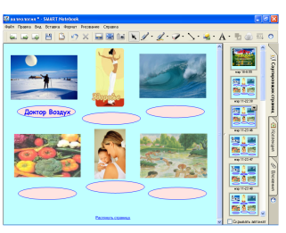

Посмотрите на фотографии и определите, какая картинка правильная, щелкните по ней.
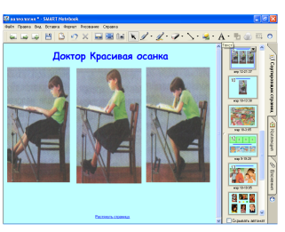

На подтянутого, стройного человека нам с вами приятно смотреть, у него правильно формируется скелет, хорошо развиты мышцы, легко работать его сердцу и другим внутренним органам. А ведь очень важно для формирования правильной осанки - правильно сидеть за партой, за письменным столом.
А теперь давайте все вместе повторим правила правильной осанки и посмотрим на себя, а мы правильно сидим.
Учащиеся хором проговаривают:
- Проверь положение ног, они должны опираться под столом о пол.
- Проверь расстояние от глаз до тетради, оно должно равняться расстоянию от локтя, стоящего на парте, до среднего пальца, прижатого к глазу.
- Между краем стола и грудью должен проходить кулачок.
На уроках математики мы изучаем переместительный закон сложения. Но есть в жизни правило, где от перемены мест слагаемых все резко меняется…
Формула жизни:
ЖИЗНЬ= ЗДОРОВЬЕ+СЕМЬЯ+УЧЕБА+ДРУЗЬЯ.
(составляется вместе с детьми)
Почему здоровье ставим на первое место?
(ответы детей)

- Работа по учебнику на стр. 10

Сохранить своё здоровье помогает режим дня.
Режим – это распорядок дел. Действий, которые совершаете в течение дня.
Посмотрите на эту таблицу.
Режим дня.

7ч – 8ч
Подъём, зарядка, утренний туалет, завтрак;

8ч – 13ч
Занятия в школе;

13ч – 14ч
Возвращение домой, обед;

14ч – 16ч
Отдых, прогулка;

16ч – 18ч
Приготовление уроков;

18ч – 19ч
Отдых, ужин, помощь по дому;

19ч – 20ч 45мин
Чтение, игры дома;

20ч – 45мин
Подготовка ко сну.

Дети по цепочке читают режим дня.
Далее дети рассказывают о своём режиме дня.
Тот режим дня, который мы прочитали - примерный. Он может немного меняться. Например, вы можете прийти из школы не в 13, в 12 часов. Лечь спать не 21, в 22 часа, если к вам в дом пришли гости. Самое главное, чтобы вы спали не менее 8-9 часов, кушали в одно и тоже время.
4-5 раз в день, но никак не реже трёх раз. Проводили на свежем воздухе не меньше двух часов в день, чередовали учёбу или работу с отдыхом, побольше двигались.
Итак, первый наш помощник в сохранении здоровья – это режим дня.

Наши помощники
в сохранении здоровья
Режим дня

- Работа по учебнику на стр. 11

Каждый должен мыть руки перед едой, правильно ухаживать за зубами, не реже одного раза в неделю мыться горячей водой, ухаживать за ногтями и волосами, содержать одежу и обувь в чистоте, помещение в котором живёте.
А вы знаете об этом?

Давайте поможем попугаю Илье разобраться
Какие из этих предметов у каждого человека должны быть личные, а какими могут пользоваться все члены семьи?

- Чистить зубы надо два раза в день: … ( утром и вечером)
- Перед едой нужно обязательно…(мыть руки)
- Во время еды нельзя…(разговаривать)
- Никогда не ешь немытые…( овощи и фрукты)
- Свет при письме должен падать…(слева)

Мы с вами узнали ещё об одном помощнике, который поможет сохранить нам здоровье - личная гигиена
Наши помощники
в сохранении здоровья

Режим дня Личная гигиена

- Физминутка.
Для того чтобы, укреплять своё здоровье нужно больше ходить пешком, делать утреннюю зарядку, играть в подвижные игры, кататься на коньках, лыжах. Все эти занятия укрепляют здоровье человека, делают его ловким, сильным, быстрым, выносливым.

- А сейчас я предлагаю вам выполнить физминутку.

Стали мы учениками
(шагаем на мете),
Соблюдаем режим сами
(хлопки в ладоши),
Утром мы, когда проснулись
(прыжки на месте),
Улыбнулись, потянулись
(потягивание),
Для здоровья, настроенья
(повороты туловища влево-вправо)
Выполняем упражненья
(рывки руками перед грудью).
Руки вверх и руки вниз
(рывки руками поочерёдно вверх-вниз),
На носочки поднялись
(поднялись на носочки)
То присели, то нагнулись
(присели, нагнулись),
И опять же улыбнулись
(хлопки в ладоши)
А потом мы умывались(имитация умывания),
Аккуратно одевались
(повороты вправо-влево)
Завтракали неторопясь
(присели, имитация движений),
В школу к знаниям стремясь)
(шагаем на месте).

Как хорошо мы подвигались! И ещё один помощник в сохранении здоровья –
это движение, закаливание.
Наши помощники
в сохранении здоровья

Режим дня Личная гигиена Движение, закаливание

- Правильное питание.
Письмо от Карлсона( стук в дверь)
Здравствуйте, друзья! Свое письмо я пишу из больницы. У меня ухудшилось здоровье. Болит голова, в глазах звездочки, тело вялое, живот болит. Доктор говорит, что мне нужно правильно питаться. Я составил себе меню на обед.
Меню : торт с лимонадом, чипсы, варенье, Пепси кола и чупо - чупс . Это моя любимая еда, наверное я скоро поправлюсь и буду здоров! Ваш Карлсон.
Верно составил Карлсон меню?
Мы любим газированную воду, лимона, колу. Мы считаем,что эти напитки утоляют жажду, но в них содержится так много сахара, который наоборот вызывает жажду, покупаем сосательные конфеты, жевательную резинку, а она вызывает образование желудочного сока, который способствует заболеванию желудка (гастрит, язву желудка и многие другие болезни)
А давайте сейчас пронаблюдаем, почему болеет Карлсон.
Колу наливаем в чашку и опускаем в нее «Ментос» - происходит всплеск газа (фонтан) вот так происходит в нашем желудке, большое количество газа опасно - ребенок может задохнуться или поперхнуться. Кусочек мяса опустим в колу, он промаринуется, как шашлык.
Ребята давайте поможем Карлсону, составим ему такое меню, от которого он сразу выздоровеет.
Работа в парах ( составляем меню)
Прочитать по цепочке в парах.
Мы не только портим свое здоровье вредной пищей, но еще портим тем, что не выполняем правила поведения за столом.
Какие правила поведения вы знаете.
Правильное питание - это разнообразное питание. Для жизни человеку необходимы питательные вещества, которые находятся в разных продуктах питания. Есть лучше в одно и то же время. Старайтесь употреблять больше овощей и фруктов, пить молоко и кефир, есть творог, поменьше употреблять сладкого, жирного и солёного. И будете здоровы!

Доктор Здоровое Питание приготовил задание. Определите, в какой последовательности происходили события и расположите картинки по порядку.

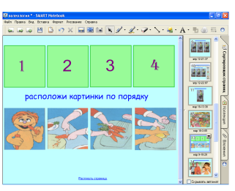

Итак, ещё один помощник в сохранении здоровья - это правильное питание.

Наши помощники
в сохранении здоровья

Режим дня Личная гигиена Движение, закаливание

Правильное питание
Доктор Любовь и Настроение хотят, чтобы ребята зажгли сигналы светофора на каждой фотографии. Какие чувства какому сигналу соответствуют?
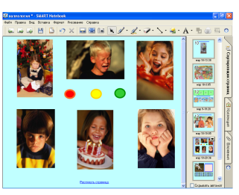

- Беседа о болезнях.

Ребята, нашей помощи просит Бараш. Он – заболел. У него насморк, болит горло, краснеют и слезятся глаза.
Чем же болен Бараш? (Ответы детей)
- Чтобы определить, кто прав, поработаем с учебником

«О простуде» (стр.14-15) и выполните задания:
1) Перечислите признаки простуды;
2) Какие правила нужно соблюдать, чтобы не простудиться?
3) Что делать, если всё-таки заболел?

«О гриппе» (стр.15) и выполните задания:
1) Что вызывает эту болезнь? Что такое эпидемия гриппа?
2) Перечислите признаки гриппа;
3) Какие правила нужно выполнять, если заболел гриппом?

«О болях в животе» (стр.16) и выполните задания:
1) Почему заболел живот?
2) Составьте правила: как предупредить боли в животе.

Дети выполняют задания. Затем выходят и рассказывают.
- Что же произошло с Барашем?
- Он простудился.
- Куда ему нужно обратиться?
-В больницу или поликлинику.
- В больнице очень много разных врачей. К какому доктору должен обратиться Бараш? ( Ответы детей)
- Он должен обратиться к педиатру.
- А каких врачей вы ещё знаете? ( Дети называют врачей и объясняют, что эти врачи лечат).
- Итак, если мы заболели, что нужно сделать?
- Обратиться к врачу.
- Ещё один наш помощник в сохранении здоровья - это врач.

Наши помощники
в сохранении здоровья

Режим дня Личная гигиена Движение, закаливание

Правильное питание Врач

-Вот и подошло к концу наше путешествие по городу Здоровья.

- Закрепление изученного материала. Контроль и оценка.
А сейчас я вам предлагаю послушать небольшие стишки, которые помогут еще раз проверить ваши знания о том, как надо сохранять здоровье и укреплять его.
- Если мой совет хороший,
Вы похлопайте в ладоши!
На неправильный совет
Говорите: нет, нет, нет!

- Постоянно нужно есть
Для зубов ваших
Фрукты, овощи, омлет,
Творог, простоквашу.

- Не грызите лист капустный
Он совсем, совсем не вкусный.
Лучше ешьте шоколад,
Вафли, сахар, мармелад.
Это правильный совет?
Нет, нет, нет!

- Зубы вы почистили
И идите спать.
Захватите булочку,
Сладкую в кровать.
Это правильный совет?
Нет, нет, нет!

- Вы, ребята не устали,
Пока здесь стихи читали?
Был ваш правильный ответ,
Что полезно, а что нет

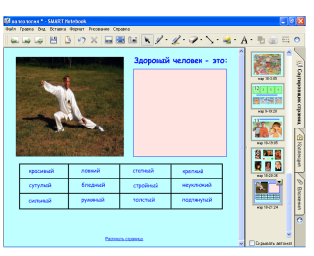
Подумайте и выберите из представленных слов, каким должен быть здоровый человек, соберите слова в прямоугольник.

Мини-тест.
1. Сколько раз в день надо чистить зубы:
а) 1 раз;
б) ни одного;
в) 2 раза.
2. Что вредно для зубов:
а) морковь;
б) сахар;
в) яблоко.
3. Какой предмет относится к личной гигиене:
а) шампунь;
б) мыло;
в) расчёска.
4. День нужно начинать:
а) с зарядки;
б) с завтрака;
5. Живот будет болеть, если мы будем:
а) есть здоровую пищу;
б) переедать;
в) хорошо пережёвывать пищу

Проверить правильность выполнения ваши задания поможет ключ. Ключ записан на обратной стороне листа.
1- 2 правильных ответа - плохо знаю
3 - удовлетворительно
4 - хорошо
- - отлично

- Рефлексия. Игра « Выбери меня».

- Выберите высказывания, которым вы хотели бы следовать:
- Улыбнись другу.
- Не делай уроки.
- Просыпайся в хорошем настроении.
- Слушай грустную музыку.
- Купи леденцы, чипсы, пепси и съешь это на обед.
- Говори всем обидные слова.
- Уважительно относись к своим одноклассникам.

- Домашнее задание: составить свой режим дня и рассказать дома родителям о наших помощниках в сохранении здоровья.

Я желаю здоровья всем присутствующим и ребятам, ведь это самое ценное что есть у людей, а значит, его надо беречь. И наши ребята теперь, это очень хорошо знают. Хочешь быть здоровым - будь им!
А теперь внимание, отвечайте хором.
(Учитель говорит начало – дети хором конец.)

Здоровью – да!
Спорту – да!
Учёбе – да!
Болезням – нет!

